Новогодний фестиваль "Чудесная мастерская"
21.12.2023
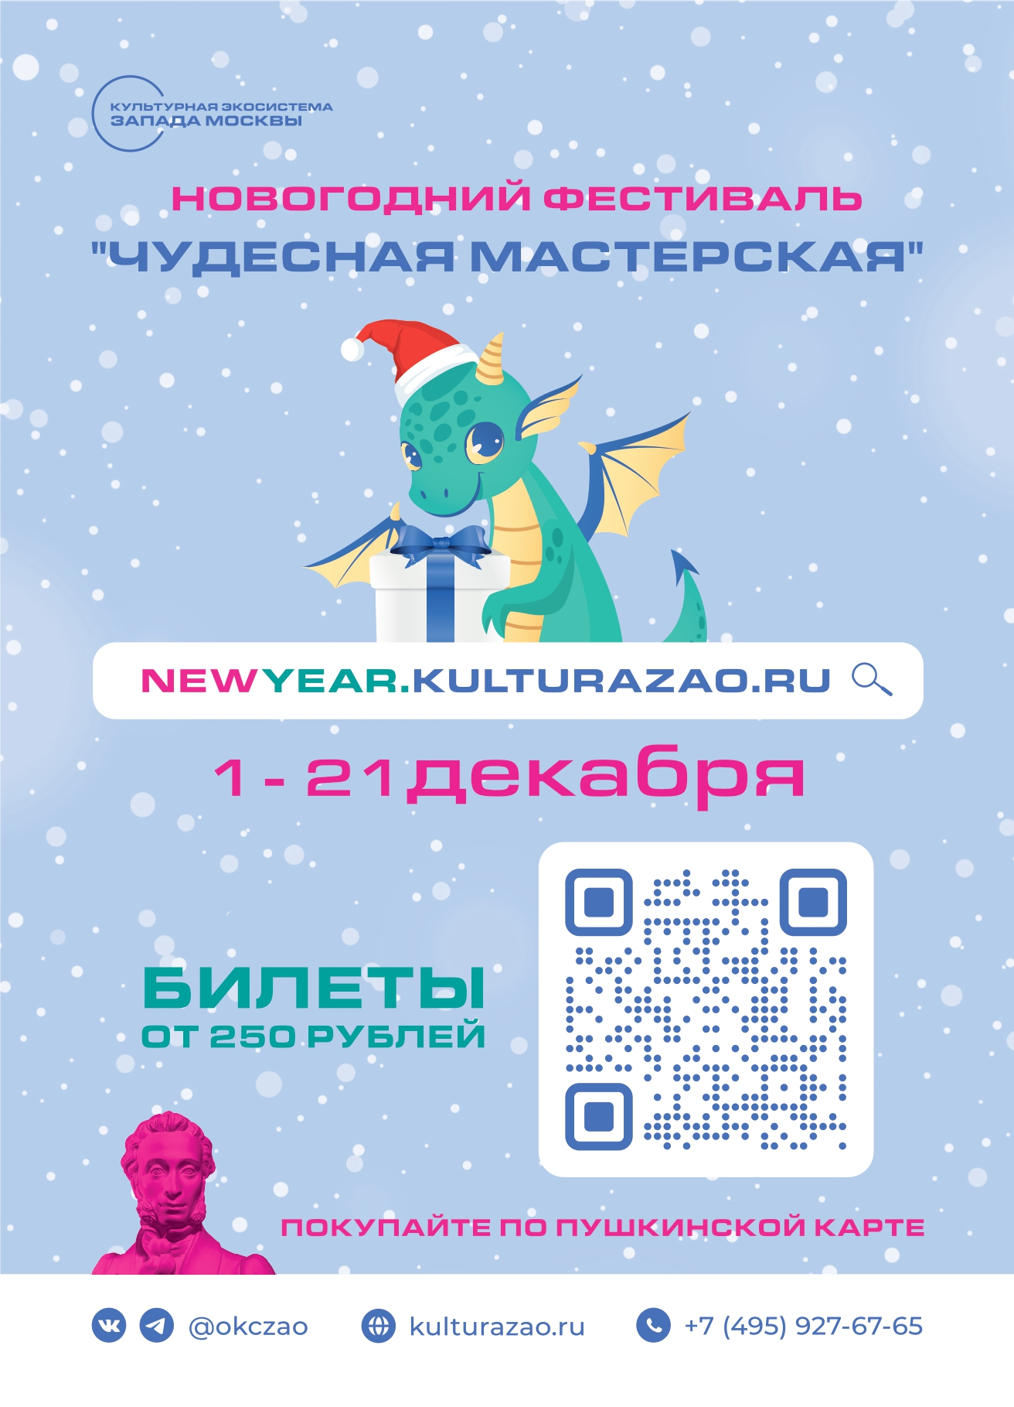

Адрес страницы: http://zao.mos.ru/information-for-citizens-new/detail/12066368.html
Префектура Западного административного округа города Москвы

